ESTADO DO RIO GRANDE DO NORTE
CÂMARA MUNICIPAL DE SÃO JOÃO DO SABUGI

REQUERIMENTO Nº. 032/2020

Requeiro a V. Ex. ª, com base no artigo 154 do Regimento Interno e ouvido o plenário desta casa, requer que seja enviado ofício ao Poder Executivo Municipal, solicitando que envie ao Legislativo um projeto de lei criando o Conselho Municipal de Juventude.

JUSTIFICATIVA EM PLENÁRIO

Sala das Sessões, em 10 de julho de 2020

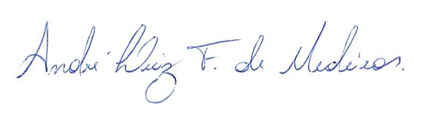

_________________________________________
ISRAEL FELISMINO DE MARIA NETO
VEREADOR - AUTOR

